PROGRAM YETERLİLİKLERİ & MÜFREDAT UYUM ANKET DEĞERLENDİRMESİ

BULGULAR
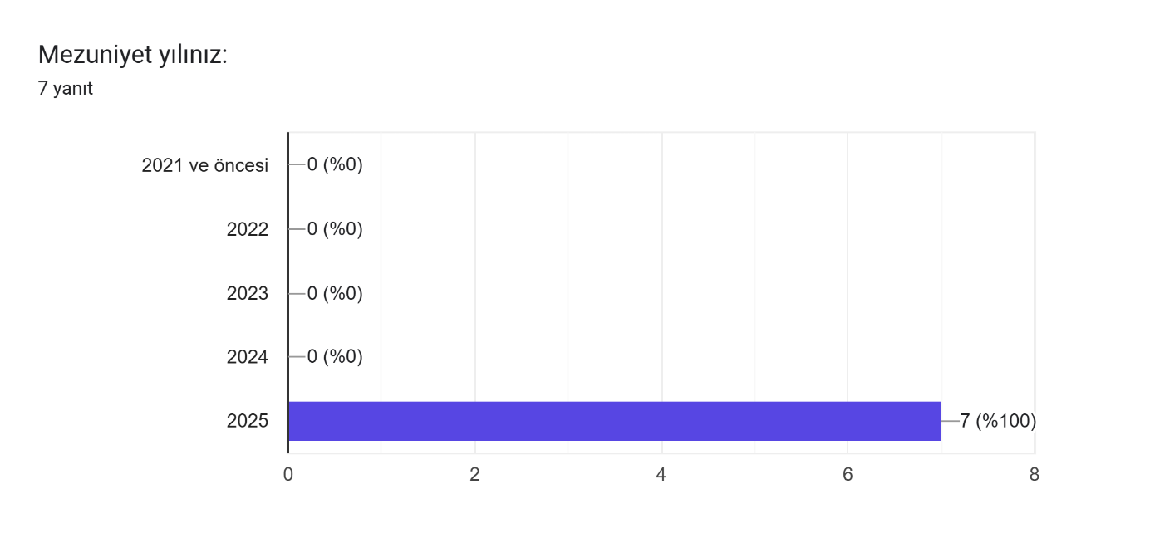
Ankete katılan öğrencilerin tamamı (7) 2025 mezunudur.
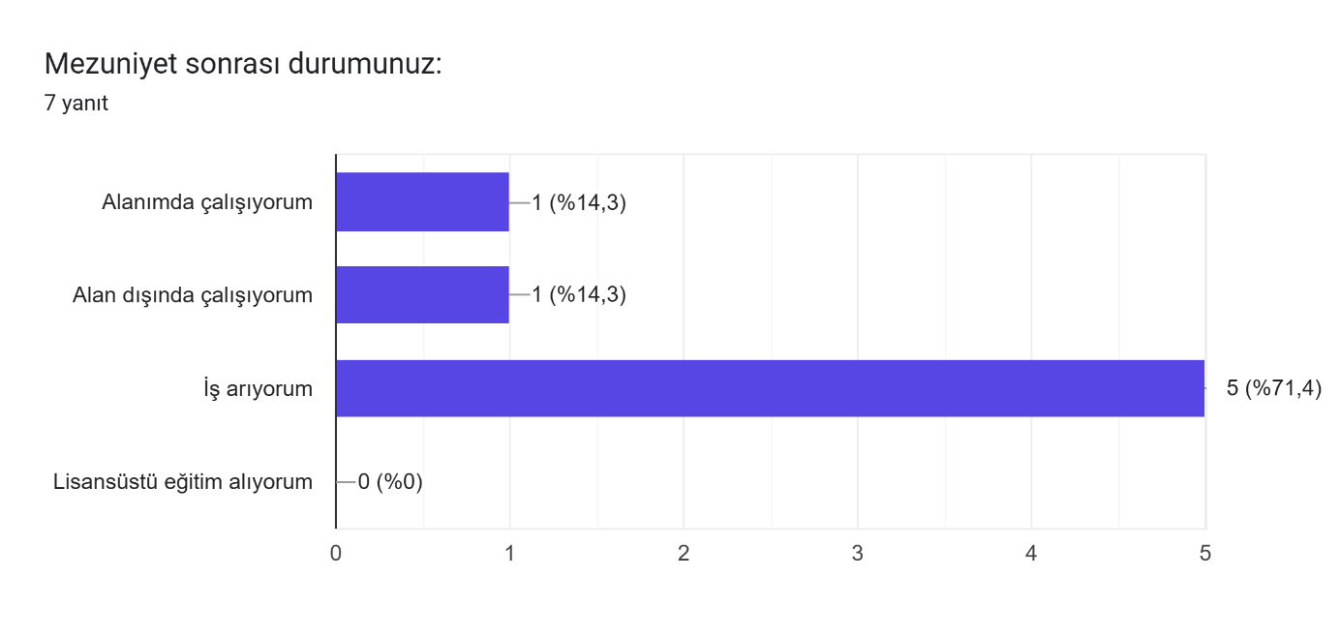
Mezuniyet sonrasında öğrencilerin %14,3’ü alanında çalışmaktayken, %14,3’ü alan dışında çalışmakta ve %71,4’ü ise iş aramakta olduğunu belirtmiştir.
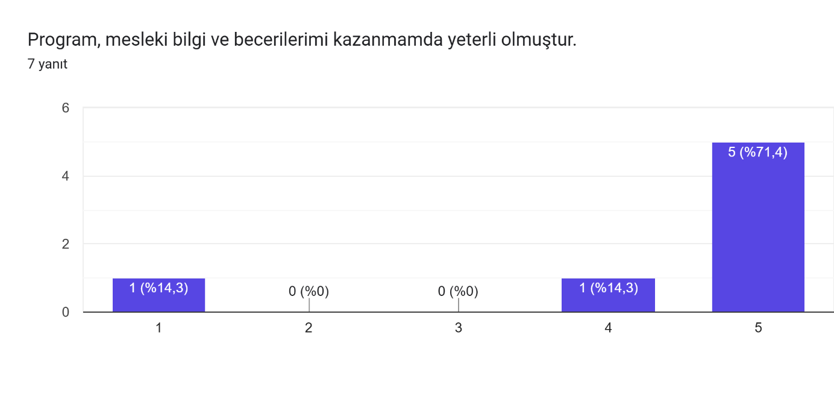
Program, mesleki bilgi ve becerilerimi kazanmamda yeterli olmuştur maddesine öğrencilerin %14,3ü hiç katılmadığını, %14,3’ü katıldığını ve %71,4’ü tamamen katıldığını belirtmiştir.
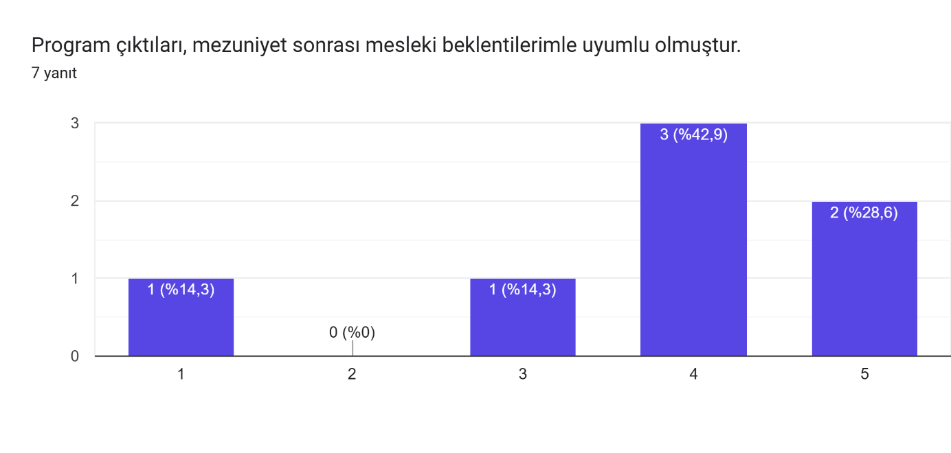
Program çıktıları mezuniyet sonrası mesleki beklentilerimle uyumlu olmuştur maddesine öğrencilerin %14,3’ü hiç katılmadığını, %14,3’ü kararsız olduğunu, %42,9’u katıldığını, %28,6’sı tamamen katıldığını belirtmiştir.
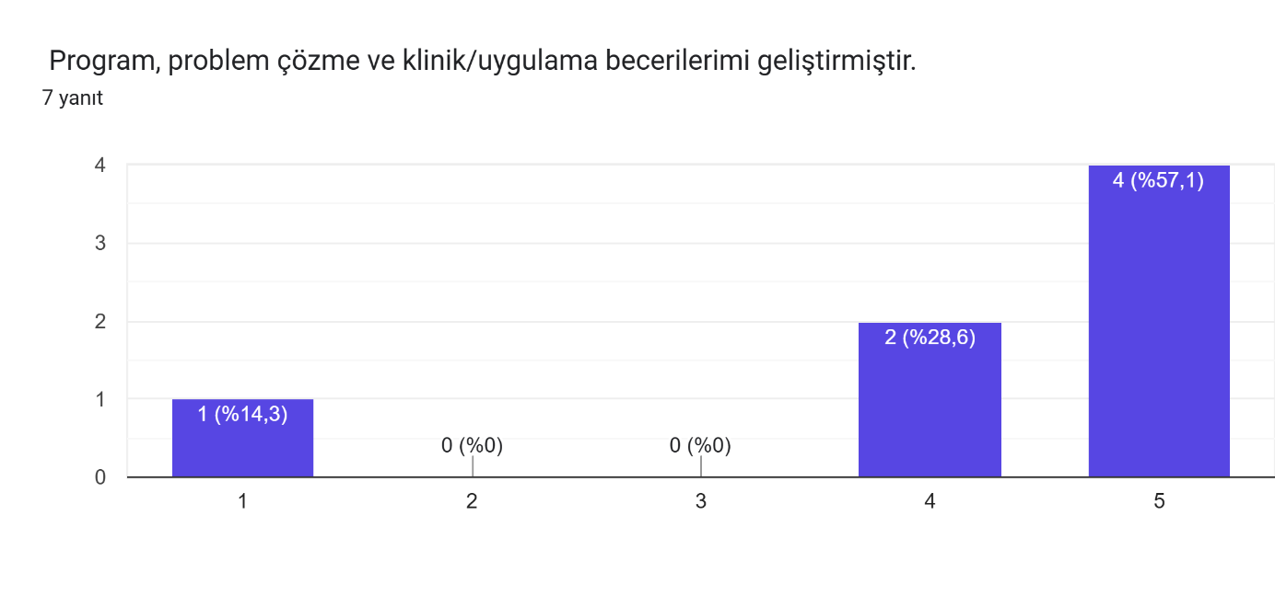
Program, problem çözme ve uygulama becerilerimi geliştirmiştir maddesine öğrencilerin %14,3’ü hiç katılmadığını, %28,6’sı katıldığını, %57,1’i ise tamamen katıldığını belirtmiştir.
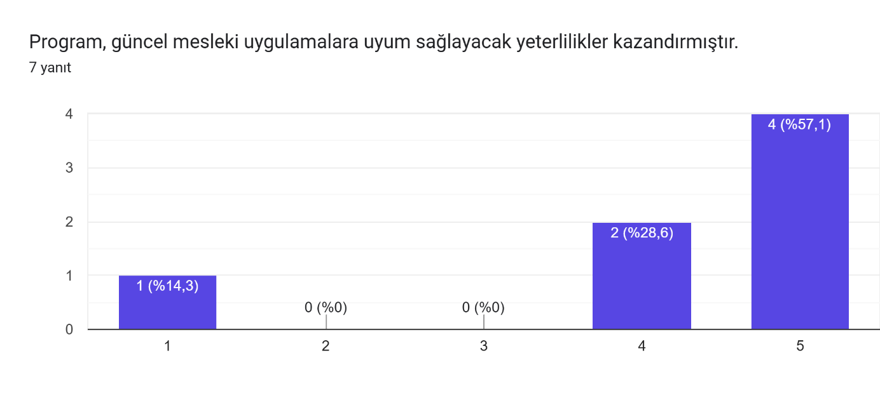
Program, güncel mesleki uygulamalara uyum sağlayacak yeterlilikler kazandırmıştır maddesine öğrencilerin %14,3’ü hiç katılmadığını, %28,6’sı katıldığını, %57’1’i tamamen katıldığını belirtmiştir.
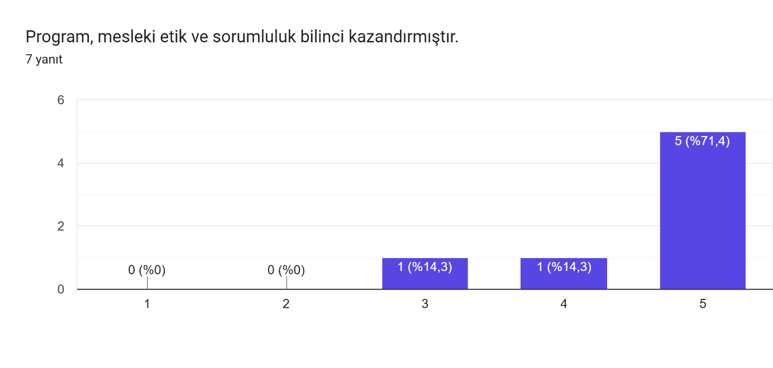
Program, mesleki etik ve sorumluluk bilinci kazandırmıştır maddesine öğrencilerin %14,3’ü kararsız olduğunu, %14,3’ü katıldığını, %71,4’ü tamamen katıldığını belirtmiştir.
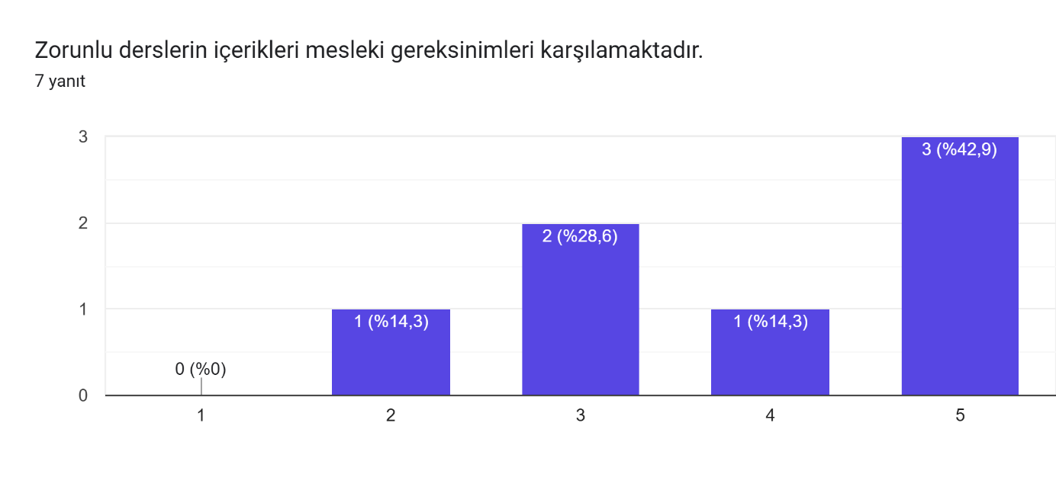
Zorunlu derslerin içerikleri mesleki gereksinimleri karşılamaktadır maddesine öğrencilerin %14,3’ü katılmadığını, %28,6’sı kararsız olduğunu, %14,3’ü katıldığını, %42,9’u tamamen katıldığını belirtmiştir.
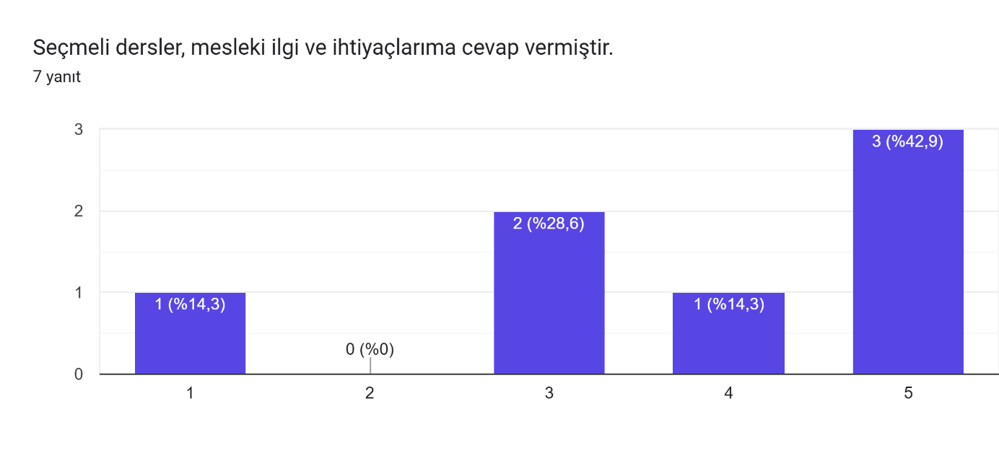
Seçmeli dersler, mesleki ilgi ve ihtiyaçlarıma cevap vermiştir maddesine öğrencilerin %14,3’ü tamamen katılmadığını, %28,6’sı kararsız olduğunu, %14,3’ü katıldığını, %42,9’u tamamen katıldığını belirtmiştir.
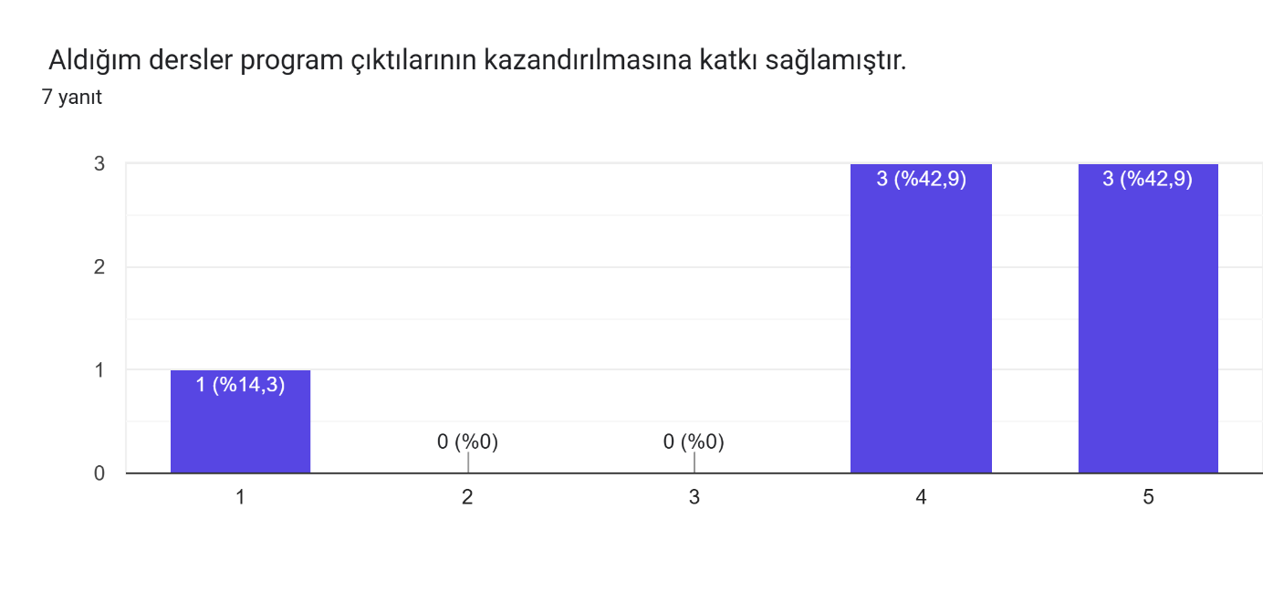
Aldığım dersler program çıktılarının kazandırılmasına katkı sağlamıştır maddesine öğrencilerin %14,3’ü tamamen katılmadığını, %42,9’u katıldığını, %42,9’u tamamen katıldığını belirtmiştir.
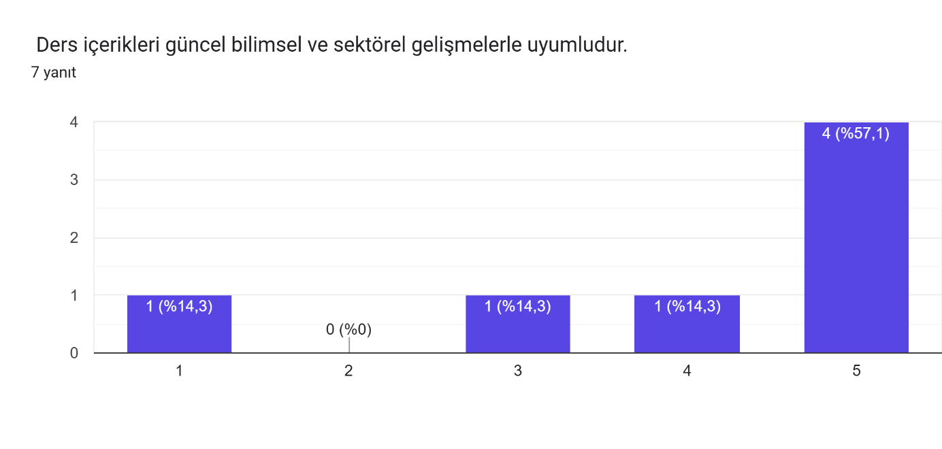
Ders içerikleri güncel bilimsel ve sektörel gelişmelerle uyumludur maddesine öğrencilerin %14,3’ü tamamen katılmadığını, %14,3’ü kararsız olduğunu, %14,3’ü katıldığını, %57,1’i tamamen katıldığını belirtmiştir.
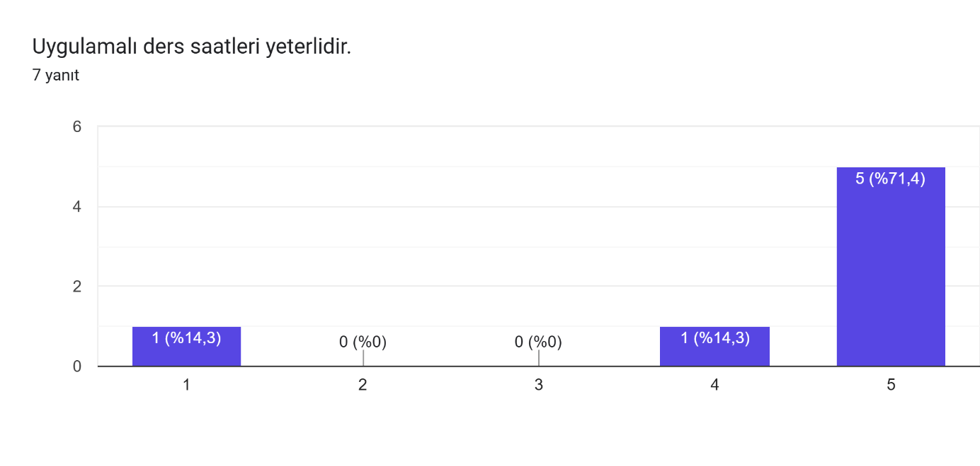
Uygulamalı ders saatleri yeterlidir maddesine öğrencilerin %14,3’ü tamamen katılmadığını, %14,3’ü katıldığını, %71,4’ü tamamen katıldığını belirtmiştir.
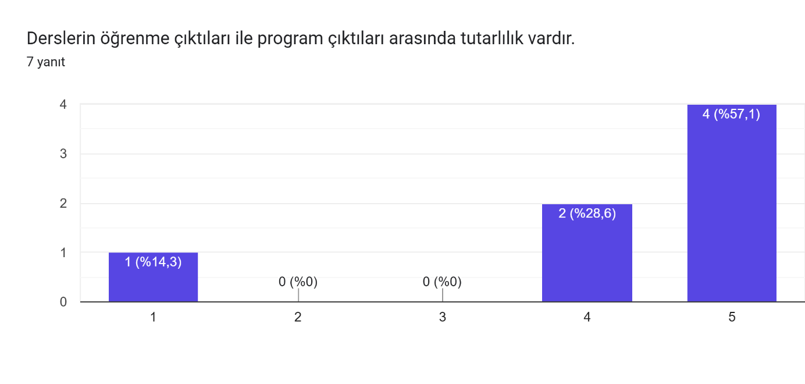
Derslerin öğrenme çıktıları ile program çıktıları arasında tutarlılık vardır maddesine öğrencilerin %14,3’ü tamamen katılmadığını, %28,6’sı katıldığını, %57,1’i tamamen katıldığını belirtmiştir.
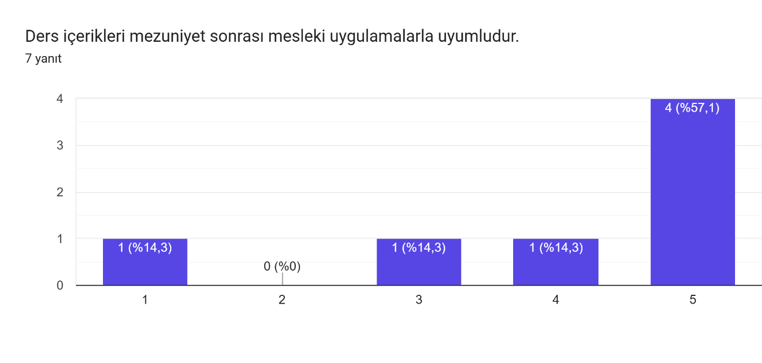
Ders içerikleri mezuniyet sonrası mesleki uygulamalarla uyumludur maddesine öğrencilerin %14,3’ü tamamen katılmadığını, %14,3’ü kararsız olduğunu, %14,3’ü katıldığını, %57,1’i tamamen katıldığını belirtmiştir.
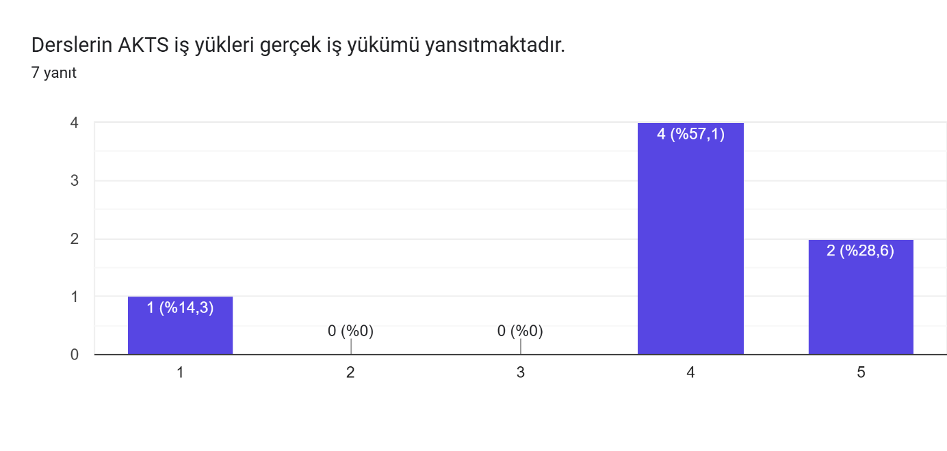
Derslerin AKTS iş yükleri gerçek iş yükümü yansıtmaktadır maddesine öğrencilerin %14,3’ü tamamen katılmadığını, %57,1’i katıldığını, %28,6’sı tamamen katıldığını belirtmiştir. 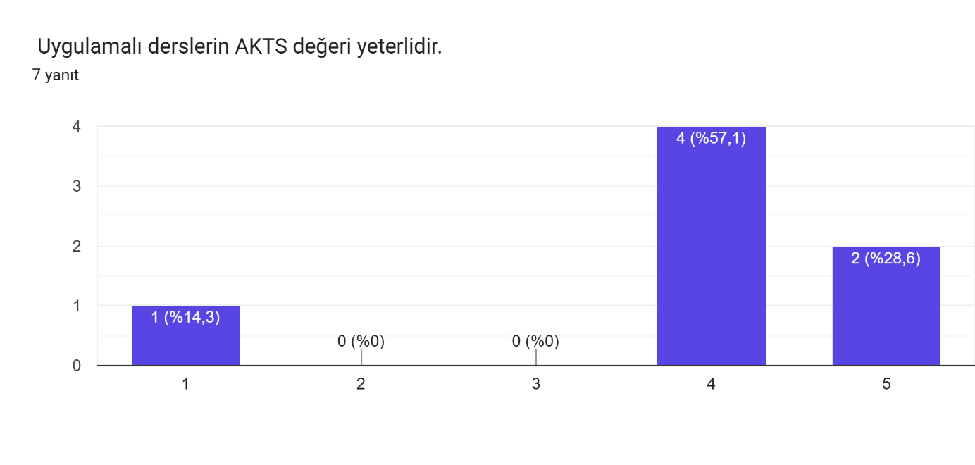
Uygulamalı derslerin AKTS değeri yeterlidir maddesine öğrencilerin %14,3’ü tamamen katılmadığını, %57,1’i katıldığını, %28,6’sı tamamen katıldığını belirtmiştir.
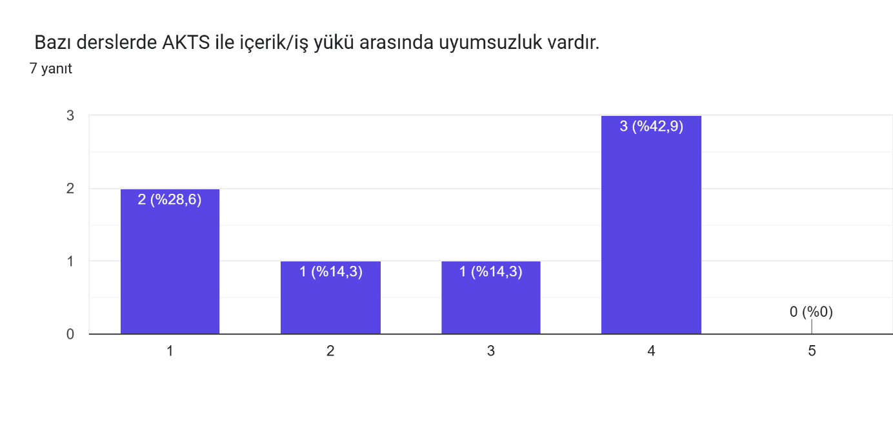
Bazı derslerde AKTS ile iş yükü arasında uyumsuzluk vardır maddesine öğrencilerin %28,6’sı tamamen katılmadığını, %14,3’ü katılmadığını, %14,3’ü kararsız olduğunu, %42,9’u katıldığını belirtmiştir.
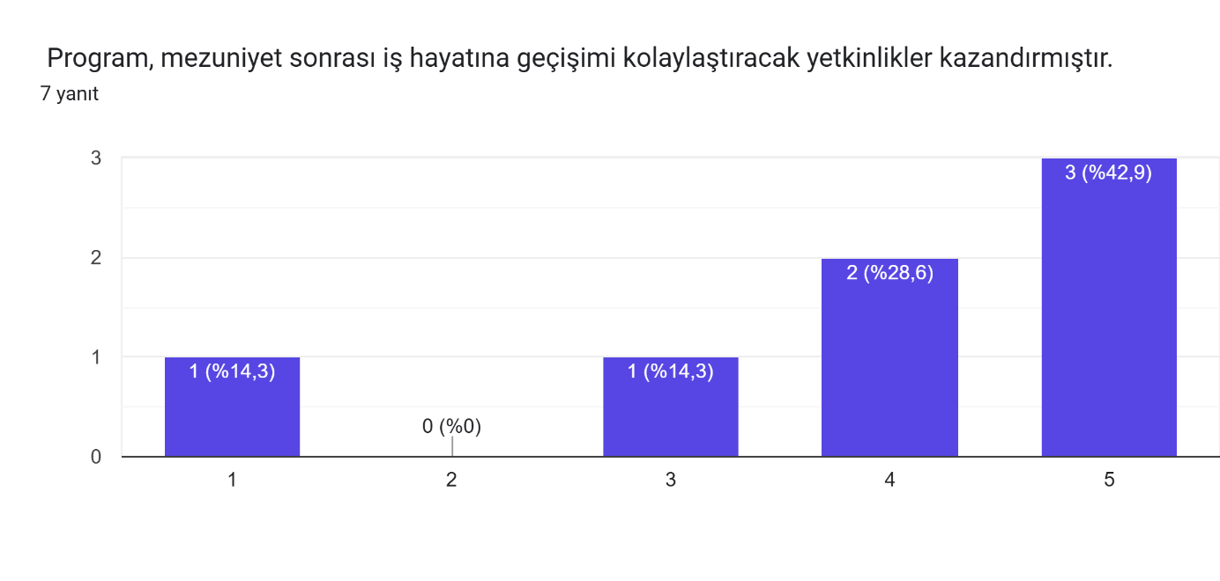
Program, mezuniyet sonrası iş hayatına geçişimi kolaylaştıracak yetkinlikler kazandırmıştır maddesine öğrencilerin %14,3’ü tamamen katılmadığını, %14,3’ü kararsız olduğunu, %28,6’sı katıldığını, %42,9’u tamamen katıldığını belirtmiştir.

Programda eklenmesi önerdiğiniz yeni ders veya içerikler nelerdir? Açık uçlu sorusuna öğrencilerin:
“%14,3’ü (1 kişi) Özel eğitimde kullanılan yeni materyaller, duyusal bütünleme ve pratik uygulamalar eklenebilir.
%14,3’ü (1 kişi) Dijital Çağda Çocuk ve Medya Okuryazarlığı: Ekran bağımlılığı, dijital oyunların pedagojik analizi ve çocuk dostu içerik yönetimi.”
şeklinde yanıtlamıştır.

Mezuniyet sonrası mesleki hayatta en çok zorlandığınız konular nelerdir? Açık uçlu sorusuna öğrencilerin:
“%14,3’ü (1 kişi) Okulda hep teori gördüğümüz için sahaya çıkınca ve KPSS sürecinde ilk başta adaptasyonda zorlanıyorduk 3+1 sisteminden sonra bu sorun da çözüldü.
%14,3’ü (1 kişi) Teorik bilginin pratikte anlam bulmamasi.
%14,3’ü (1 kişi) İletişim.
%28,6’sı (2 kişi) İş bulmak.”
şeklinde yanıtlamıştır.

İçeriklerinin güncellenmesini önerdiğiniz dersler varsa, hangileridir? Açık uçlu sorusuna öğrencilerden değerlendirmeye uygun yanıt alınamamıştır.
Müfredattan kaldırılmasını önerdiğiniz dersler varsa, hangileridir? Açık uçlu sorusuna öğrencilerden değerlendirmeye uygun yanıt alınamamıştır.
Programın geliştirilmesine yönelik diğer önerileriniz nelerdir? Açık uçlu sorusuna öğrencilerin:
“%14,3’ü (1 kişi) Staj süreleri ve imkanları artırılsın, sahada daha çok vakit geçirelim.” şeklinde yanıtlamıştır.

GENEL DEĞERLENDİRME
Program Yeterlilikleri ve Müfredat Uyum Anketi kapsamında 2025 yılında programdan mezun olan toplam 7 öğrencinin görüşleri değerlendirilmiştir. Elde edilen bulgular, öğrencilerin programın mesleki bilgi ve beceri kazandırma, problem çözme ve uygulama becerilerini geliştirme, mesleki etik ve sorumluluk bilinci oluşturma ve güncel mesleki uygulamalara uyum sağlama açısından genel olarak olumlu bir değerlendirmeye sahip olduklarını göstermektedir. Özellikle programın mesleki bilgi ve becerilerin kazandırılmasına ilişkin maddede öğrencilerin %85,7'sinin katıldığını veya tamamen katıldığını belirtmesi, programın temel mesleki yeterlilikleri kazandırma açısından güçlü bir yönünün bulunduğuna işaret etmektedir.
Programın problem çözme ve uygulama becerilerini geliştirmesi, güncel mesleki uygulamalara uyum sağlayacak yeterlilikler kazandırması ve mesleki etik ve sorumluluk bilinci oluşturmasına yönelik değerlendirmelerde de olumlu görüşlerin ağırlıkta olduğu görülmektedir. Bununla birlikte, öğrencilerin program çıktılarının mezuniyet sonrası mesleki beklentileriyle uyumuna ilişkin görüşlerinde daha fazla çeşitlilik bulunması, program çıktılarının sektörün ve mezunların güncel beklentileri doğrultusunda belirli aralıklarla gözden geçirilmesinin yararlı olabileceğini göstermektedir.
Müfredat ve ders içeriklerine ilişkin bulgular genel olarak olumlu olmakla birlikte, özellikle zorunlu ders içeriklerinin mesleki gereksinimleri karşılaması, seçmeli derslerin mesleki ilgi ve ihtiyaçlara cevap vermesi ve derslerin güncel bilimsel ve sektörel gelişmelerle uyumu konularında öğrencilerin bir bölümünün kararsız veya olumsuz görüş bildirdiği görülmektedir. Bu durum, müfredatın güncelliğinin ve mesleki gereksinimlerle ilişkisinin düzenli olarak değerlendirilmesi, özellikle seçmeli ders çeşitliliğinin artırılması ve ders içeriklerinin sektör ihtiyaçları doğrultusunda güncellenmesi açısından geliştirmeye açık bir alan olduğunu ortaya koymaktadır.
Uygulamalı derslere ilişkin değerlendirmelerde öğrencilerin önemli bir bölümünün uygulamalı ders saatlerini yeterli bulduğu görülmekle birlikte, açık uçlu sorularda öğrencilerin teorik bilgilerin uygulamaya aktarılması konusunda güçlük yaşadıklarını ifade etmeleri dikkat çekmektedir. Mezuniyet sonrasında yaşanan zorluklara ilişkin yanıtlar arasında “teorik bilginin pratikte anlam bulmaması” ve “okulda ağırlıklı olarak teori görülmesi nedeniyle sahaya çıkıldığında adaptasyon güçlüğü yaşanması” ifadelerinin yer alması, programda teorik ve uygulamalı öğrenme arasındaki ilişkinin daha da güçlendirilmesine ihtiyaç olduğunu göstermektedir. Bu kapsamda saha uygulamalarının, uygulamalı derslerin ve mesleki deneyim fırsatlarının artırılması programın geliştirilmesine katkı sağlayacaktır.
AKTS iş yüklerine ilişkin değerlendirmelerde ise öğrencilerin çoğunluğunun derslerin AKTS iş yüklerini gerçek iş yükleriyle uyumlu bulduğu, ancak bazı öğrencilerin AKTS ile gerçek iş yükü arasında uyumsuzluk bulunduğunu belirttiği görülmektedir. Özellikle uygulamalı derslerin AKTS değerlerine ilişkin görüşler genel olarak olumlu olmakla birlikte, öğrencilerin bir kısmının olumsuz değerlendirmede bulunması nedeniyle derslerin AKTS iş yüklerinin öğrenci görüşleri ve gerçek çalışma süreleri dikkate alınarak dönemsel olarak gözden geçirilmesi önerilmektedir.
Mezunların istihdam durumları incelendiğinde, öğrencilerin %14,3'ünün alanında, %14,3'ünün alan dışında çalıştığı, %71,4'ünün ise iş aradığı görülmektedir. Bu sonuç, mezunların önemli bir bölümünün mezuniyet sonrasında doğrudan istihdama geçemediğini göstermektedir. Açık uçlu sorularda iki öğrencinin en fazla zorlandığı konunun iş bulma olduğunu belirtmesi de bu bulguyu desteklemektedir. Bunun yanında iletişim ve mesleki uygulamaya uyum gibi konuların da mezuniyet sonrası yaşanan güçlükler arasında ifade edilmesi, programın yalnızca mesleki bilgi ve becerileri değil, aynı zamanda istihdam edilebilirlik, iletişim, mesleki uyum ve iş yaşamına geçiş becerilerini destekleyecek çalışmalarla güçlendirilmesinin yararlı olacağını düşündürmektedir.
Öğrencilerin programa yeni ders veya içerik eklenmesine yönelik önerileri de programın güncel ihtiyaçlara cevap verme kapasitesinin artırılabileceğine işaret etmektedir. Bu kapsamda özel eğitimde kullanılan yeni materyaller, duyusal bütünleme ve pratik uygulamalar ile Dijital Çağda Çocuk ve Medya Okuryazarlığı, ekran bağımlılığı, dijital oyunların pedagojik analizi ve çocuk dostu içerik yönetimi gibi güncel konuların ders içeriklerine veya seçmeli derslere dâhil edilmesinin değerlendirilebileceği görülmektedir.
Programın geliştirilmesine yönelik diğer önerilerde ise staj sürelerinin ve staj imkânlarının artırılması yönündeki görüş öne çıkmaktadır. Bu öneri, öğrencilerin mezuniyet sonrası yaşadıkları teori-pratik uyumsuzluğu ve saha adaptasyonu güçlüğüyle birlikte değerlendirildiğinde anlamlı bir gelişim alanı oluşturmaktadır. Stajların niceliksel olarak artırılmasının yanı sıra farklı kurum ve uygulama alanlarında daha nitelikli saha deneyimi sağlayacak biçimde çeşitlendirilmesi, öğrencilerin mesleki yeterliliklerinin gelişmesine katkı sağlayabilir.
Genel olarak değerlendirildiğinde, anket sonuçları programın mesleki bilgi ve beceri kazandırma, problem çözme, uygulama, etik sorumluluk ve mesleki yeterlilikler açısından güçlü yönlere sahip olduğunu göstermektedir. Bununla birlikte, teori-pratik bütünlüğünün güçlendirilmesi, staj olanaklarının ve saha deneyiminin artırılması, müfredatın güncel bilimsel ve sektörel gelişmeler doğrultusunda düzenli olarak gözden geçirilmesi, seçmeli ders çeşitliliğinin artırılması, dijital çağ ve özel eğitim alanlarındaki güncel içeriklerin programa dâhil edilmesi ve mezunların iş yaşamına geçişini destekleyecek becerilerin geliştirilmesi programın iyileştirilmesine yönelik öncelikli alanlar olarak değerlendirilmektedir.
Bulguların yalnızca 7 mezunun görüşlerine dayandığı ve katılımcıların tamamının 2025 yılı mezunu olduğu dikkate alınarak sonuçların genellenebilirliği sınırlı olmakla birlikte, elde edilen verilerin programın güçlü yönlerinin korunması ve geliştirmeye açık alanların belirlenmesi açısından önemli bir geri bildirim kaynağı olduğu değerlendirilmektedir. Bu doğrultuda, mezun görüşlerinin düzenli aralıklarla izlenmesi ve elde edilen sonuçların müfredat geliştirme, ders içeriklerinin güncellenmesi ve uygulama süreçlerinin iyileştirilmesine yönelik çalışmalarda kullanılması önerilmektedir.

